Charlottes printanières au jambon
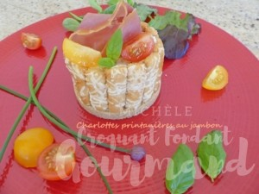 Pour 2 Croquants-Gourmands
- 100 g ≅ (40 g + pour le tour) de biscuits crackers en bâtonnets
- 15 g de beurre
- 75 g de Saint-Morêt
- 75 g de ricotta
- 10 (6+4) tomates cerises
- quelques feuilles de basilic
- quelques tiges de ciboulette
- 4 tranches de jambon sec italien
- sel & poivre du moulin
2 cercles à pâtisserie fermés par un film sur une face et doublés de rhodoïd
Faire fondre le beurre.
Mixer 40 g de biscuits et les mélanger avec le beurre.
Répartir la pâte dans les cercles et bien tasser.
Couper les biscuits à la hauteur du cercle et les répartir sur tout le tour.
Couper 6 tomates cerises en deux, les épépiner puis les couper en dés.
Ciseler quelques feuilles de basilic et de ciboulette pour obtenir une cuillerée à soupe de chaque.
Couper 2 tranches de jambon dégraissées, en petits dés.
Dans un saladier, écraser et mélanger les fromages à la fourchette pour les rendre souples.
Ajouter tomates, herbes et jambon et mélanger.
Vérifier l'assaisonnement en sel et poivrer au goût.
Répartir la préparation dans les cercles, lisser la surface et filmer.
Mettre au réfrigérateur pendant environ deux heures (pas beaucoup plus pour que les biscuits ne ramollissent pas).
Au moment du repas, retirer le papier film, le cercle et le rhodoïd et déposer chaque charlotte sur une assiette.
Décorer de jambon, tomates et herbes suivant le goût.

